Консультация для родителей
«Как играть с ребенком»

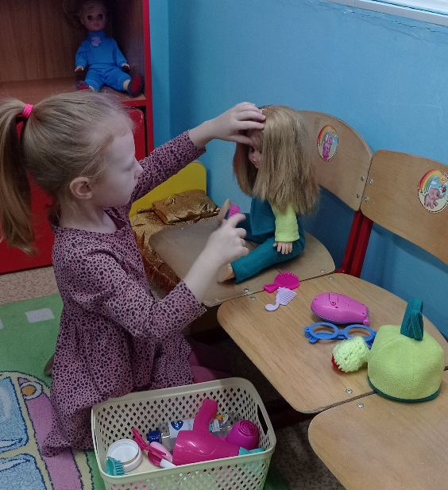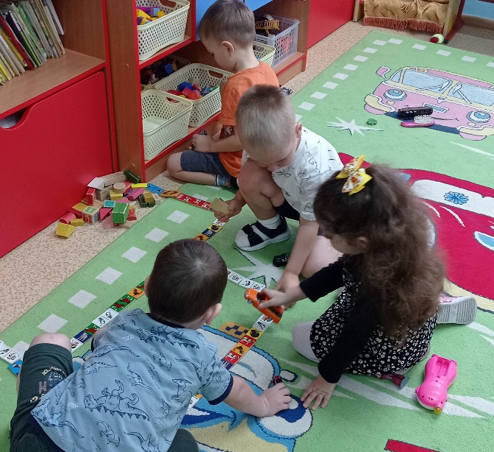

Детство – это не только самая счастливая и беззаботная пора в жизни человека, это пора становления будущей личности. Поэтому для ребенка так важны умные, полезные игры, которые развивают, воспитывают и приучают к здоровому образу жизни. В игре развиваются все психические процессы (память, мышление, творческие способности и т.д.). Огромное влияние игра оказывает на умственное развитие, речевое развитие, физическое развитие. То есть, игра способствует гармоничному развитию личности ребенка.
Когда дети и родители проводят время вместе, это сказывается положительным образом на всех членах семьи.
Маленький ребёнок нуждается в положительных эмоциях, не меньше чем в любви и внимании со стороны взрослых. Способы, с помощью которых он может получать их, это: веселые шутки и смех, радость от общения, подарки и сюрпризы, активный отдых, а также семейные игры, которые дарят радость.
А вот как играть, многие родители не знают.
В этом вам помогут следующие рекомендации:
1. Играя с ребенком, опуститесь рядом с ним, чтобы вы были с ним на одном уровне. Тем самым вы показываете, что в игре вы на равных.
2. Подберите для игры яркие красивые игрушки. Их не должно быть слишком много, иначе детское внимание будет рассеиваться. Учитывайте размер игрушек. Слишком большие или слишком маленькие будут неудобны маленькому ребенку.
3. Покупая новую игрушку, обязательно покажите, как ребенку в нее играть. Не умея в нее играть, малыш быстро утратит к подарку интерес.
4. Постепенно сокращайте свое участие в игре. Давайте ребенку возможность проявить свою активность.
5. Озвучивайте все ваши действия. Игра не должна проходить в тишине. Новые звуки, слова, жесты стимулируют ребенка к активной речи.
6. Подберите «правильное» время для игры. Малыш не должен хотеть спать или есть, быть чем-то расстроенным. Лучше всего выделить специальное время в режиме дня именно для игр.
7. Повторяйте игры. Ребенок может не сразу полюбить игру или запомнить правила. А когда игра уже хорошо усвоена, начинайте фантазировать. Можно поменять героев игры или предметы, а можно изменить последовательность. Тем самым поднадоевшая игра вновь станет интересной ребенку.

Подборка совместных игр с детьми
«Поехали!»
Предложите малышу представить себя автомобилем, который едет по темной дороге. Для этого поставьте несколько стульев или других предметов, дайте ребенку в руки руль или его круглый заменитель и завяжите глаза. Вы – навигатор, малыш – машина, включайтесь и вперед! Попробуйте поменяться местами, чтобы ребенок тоже попробовал себя в роли помощника.
«Удержи шарик»
Для этой детской игры понадобится воздушный шарик и немного ловкости. Задача: перенести шарик из одного конца комнаты/коридора в другой, не касаясь руками и не давая ему упасть. Пусть дети проявят смекалку: на шар можно дуть, подталкивать носом, подбородком, коленями. Если детей двое, устройте соревнование: кто быстрее донесет шарик до финиша. Для участников постарше задание можно усложнить, построив дорожку или поставив небольшие препятствия, которые нужно обойти.
«Блестящий» баскетбол»
В условиях квартиры развлекательные игры для детей с мячом не очень удобны, а вот если его заменить небольшими шариками из фольги, а корзину соорудить из детского ведерка или обрезанной пятилитровой бутыли, то получится вполне пристойный баскетбол. Соревнование можно усложнять: бросать по очереди левой и правой рукой, сосчитать, у кого будет больше попаданий за минуту, варьировать расстояние от игрока до корзины.

«Холодно-горячо»
Самая распространенная и очень интересная игра, когда один участник прячет определенный предмет в доме, а второй его ищет, руководствуясь подсказками. Направлять можно по мере удаления или приближения к объекту, говоря «холодно» или «горячо» соответственно. Задействуйте свои актерские способности, придав словам «прохладно» и «ты не замерз?» нужную интонацию. Еще более интересной станет игра, если спрятать не только сам предмет, но и подсказки. Сначала находится первая подсказка, где может быть рисунок или указатель верного направления, затем вторая и т.д. Попробуйте так же спрятать сюрприз – ребенок будет в восторге!
Развлекательные игры для детей имеют много плюсов: они сближают всех членов семьи, кто принимает участие в процессе, позволяют провести время насыщенно и увлекательно, без гаджетов и телевизора.
Игра – это мощнейший инструмент для развития вашего чада. Собираясь провести время вместе, сдувая пыль с коробки с шашками или давно забытой «Монополией», помните - играть нужно только с удовольствием, получая приятные эмоции. Если вы заметили, что детям игра не нравится или они заскучали, лучше переключайтесь на другую: заставлять веселиться уж точно никого не стоит.
